Лекция 13. Цифроаналоговые преобразователи

13.1. Основные параметры ЦАП
13.2. Статические параметры
13.3. Динамические параметры ЦАП
13.4. Шумы, помехи, дрейфы
13.5.. Параллельные ЦАП
13.6. Последовательные ЦАП

Цифроанологвые и аналоговоцифровые преобразователи сигналов

При построении устройств, связывающих ЭВМ с объектами, использующими информацию в непрерывной форме, требуется преобразование информации из цифровой формы в аналоговую (непрерывную) и из аналоговой в цифровую (рис. 3.1). Цифроаналоговые преобразователи (ЦАП) широко используется там, где необходимо с помощью цифровой информации, выдаваемой ЭВМ, управлять аналоговыми устройствами, например, осуществлять перемещения клапана, пропорци- ональные рассчитанному значению цифрового сигнала. Кроме того, ЦАП используются в составе аналого-цифровых преобразователей (АЦП) для формирования опорного аналогового сигнала (то- ка или напряжения), с которым сравнивается преобразуемый сигнал.
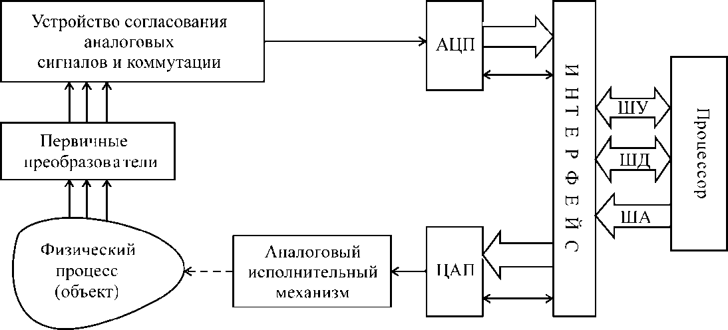
Рис. 3.1. Система цифровой обработки данных

- ЦИФРОАНАЛОГОВЫЕ ПРЕОБРАЗОВАТЕЛИ

Ключевые понятия раздела
Цифроаналоговый преобразователь. Статические параметры ЦАП. Динамиче- ские параметры ЦАП. ЦАП с суммирование весовых токов. Матрица , Перемножающий ЦАП. ЦАП на источниках тока. ЦАП на переключаемых кон- денсаторах. Последовательные ЦАП.

Рассмотрим сначала цифро-аналоговое преобразование, поскольку оно проще с точки зре- ния принципа действия и способа построения, и, кроме того, ЦАП в ряде случаев используются как компоненты аналого-цифровых преобразователей (АЦП).
Цифроаналоговым преобразователем (ЦАП, англ. DAC - DigitaltoAnalogConverter) назы- вается устройство, осуществляющее автоматическое преобразование входных значений, представ- ленных числовыми кодами в эквивалентные им значения какой-нибудь физической величины (напряжения, тока). Преобразование обеспечивает соответствие между входным числовым значе- нием , и ее аналоговым эквивалентом . Количественная связь для любого момента времени
, определяется соотношением:
где — шаг квантования по уровню (аналоговый эквивалент единицы младшего разряда кода);
- погрешность преобразования.
ЦАП предназначен для преобразования числа, определенного, как правило, в виде двоично- го кода, в напряжение или ток, пропорциональные значению цифрового кода. Схемотехника циф- ро-аналоговых преобразователей весьма разнообразна. На рис. 3.2 представлена классификацион- ная схема ЦАП по схемотехническим признакам.

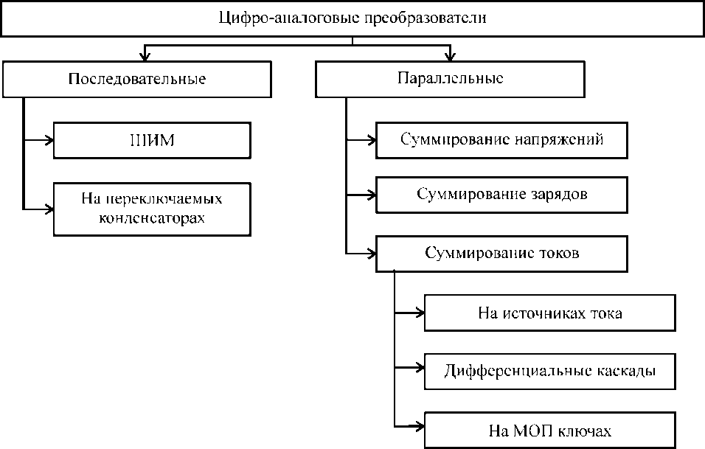
Рисунок 3.2. Классификация ЦАП по схемотехническим признакам

Кроме этого, ИМС ЦАП классифицируются по следующим признакам:
  - По виду выходного сигнала: с токовым выходом и выходом в виде напряжения
  - По типу цифрового интерфейса: с последовательным вводом и с параллельным вводом входного кода
  - По числу ЦАП на кристалле: одноканальные и многоканальные
  - По быстродействию: умеренного и высокого быстродействия

- 1. Основные параметры ЦАП

При последовательном возрастании значений входного цифрового сигнала от 0 до через единицу младшего разряда (англ. LSB–LeastSignificantBit), выходной сигнал
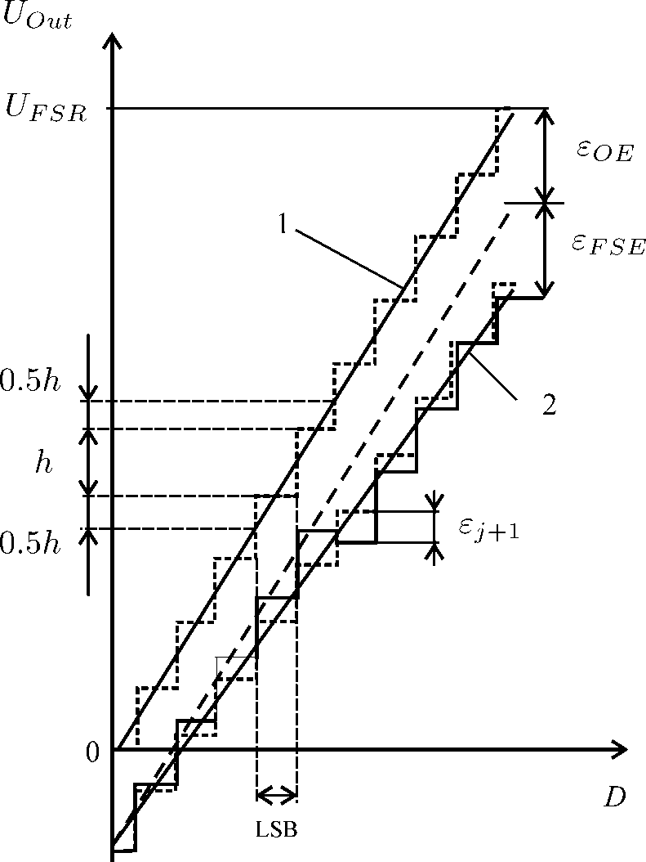
образует ступенчатую кривую. Такую зави- симость называют обычно характеристикой преобразования ЦАП. В отсутствие аппа- ратных погрешностей средние точки ступе- нек расположены на идеальной прямой 1 (рис. 3.3), которой соответствует идеальная характеристика преобразования.
Реальная характеристика преобразо- вания может существенно отличаться от идеальной размерами и формой ступенек, а также расположением на плоскости коорди- нат. Для количественного описания этих различий существует целый ряд параметров.

13.2.Статические параметры

Рис. 3.3. Статическая характеристика преобразо- вания ЦАП
- Разрешающая способность - при- ращение при преобразовании смежных значений , т.е. отличающихся на LSB. Это приращение является шагом квантования. Для двоичных кодов преобразования номи- нальное значение шага квантования
, где (англ. - full scale voltage

range) - номинальное максимальное выходное напряжение ЦАП (напряжение полной шкалы), - разрядность ЦАП. Чем больше разрядность преобразователя, тем выше его разрешающая способ- ность.
- Погрешность смещения нуля –значение, на которое выходной сигнал смещается относи- тельно 0 в случае, когда входной цифровой код нулевой (см. рис. 3.3). Погрешность смещения ну- ляявляется аддитивной составляющей полной погрешности. Погрешность обусловлена напряже- нием смещения нуля и ненулевым входным током суммирующего ОУ, а также остаточными паде- нием напряжения на ключах. Обычно указывается в милливольтах или в процентах от полной шкалы:
.

- Погрешность полной шкалы(англ. FSE - FullScaleError) — относительная разность между реальным и идеальным значениями предела шкалы преобразования при отсутствии смещения ну- ля:
Иногда указывается соответствующим числом LSB (в этом случае называется абсолютной погрешностью преобразования в конечной точке шкалы). Является мультипликативной составля- ющей. Возникает как следствие общих ошибок соотношения сопротивлений и погрешности опор- ного сигнала ЦАП. Иногда для характеристики погрешности шкалы используют коэффициент пе- редачи (усиления) ЦАП – угол наклона характеристики преобразования.
- Дифференциальная погрешность нелинейности. Два смежных цифровых кода (отличаю- щихся лишь на единицу младшего разряда LSB) должны обеспечивать на выходе преобразователя аналоговые сигналы, разность которых равна аналоговому эквиваленту LSB– шагу квантования . Любое отклонение измеренной разности от идеала называется дифференциальной нелинейностью. Дифференциальная нелинейность измеряют в % от полной шкалы или в долях шага квантования . Точнее дифференциальная нелинейность представляет собой максимальное отклонение от опор- ной прямой при переходе к смежному цифровому коду на входе ЦАП. Наклон опорной прямой определяется исходя из реального коэффициента передачи ЦАП:
7. Монотонность характеристики преобразования — возрастание (уменьшение) выходного напряжения ЦАП при возрастании (уменьшении) входного кода . Если дифференциальная нелинейность в абсолютных единицах больше шага квантования , то характеристика преобразо- вателя немонотонна.
Максимального значения дифференциальная нелинейность обычно достигает при переходе к смежному коду, сопровождающемуся переключением многих разрядов (например при переходе от кода 01111 к коду 10000). При этом она даже может превысить аналоговый шаг квантования, что при соответствующей полярности (–) приведет к немонотонности передаточной характеристики ЦАП. (При возрастании числа на входе, аналоговая величина на выходе убывает).
6. Температурная нестабильность ЦАПхарактеризуется температурными коэффициентами погрешности полной шкалы и погрешности смещения нуля.
Погрешности полной шкалы и смещения нуля могут быть устранены калибровкой (под- стройкой). Погрешности нелинейности простыми средствами устранить нельзя.

  - Динамические параметры ЦАП

Динамические параметры ЦАП измеряются по изменению выходной аналоговой величины при скачкообразном изменении значения цифрового кода на входе. Время переходного процесса при этом увеличивается с возрастанием разности последовательно преобразуемых значений . Поэтому динамические параметры ЦАП обычно определяются при максимальном значении разности преобразуемых кодов (смена кодов с 000…000 до 111…111 и наоборот) и при определенном значении нагрузки ЦАП.
- Время задержки – интервал времени, за который выходная величина изменяется на
  - разности () между последующим и предыдущим значениями (рис. 3.4).
- Время нарастания – интервал времени за который выходная аналоговая величина изменя- ется от до .
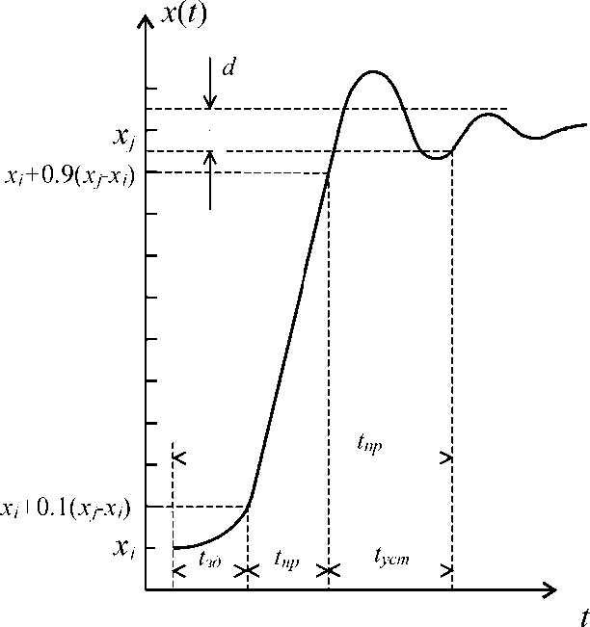
Рис. 3.4. Динамические параметры ЦАП

- Время окончательного установления – интервал времени, за который выходная аналого- вая величина переходит от нарастания до установления в заданных пределах d(обычно 1/2 аналогового эквивалента LSB).
- Время переключения – сумма времен задержки и нарастания.
- Скорость нарастания – скорость изменения аналоговой величины на участке нарастания. Обычно указывается в технических характеристиках ЦАП с выходным сигналом в виде напряже- ния. У ЦАП с токовым выходом этот параметр в большой степени зависит от типа выходного ОУ.
Для перемножающих ЦАП с выходом в виде напряжения часто указываются частота еди- ничного усиления и мощьностная полоса пропускания, которые в основном определяются свой- ствами выходного усилителя.
- Время преобразования – сумма времен задержки, нарастания и установления.

  - Шумы, помехи, дрейфы

- Шум на выходе ЦАП может появляться по различным причинам, вызываемым физиче- скими процессами, происходящими в полупроводниковых устройствах. Для оценки качества ЦАП с высокой разрешающей способностью принято использовать понятие среднеквадратического зна-
чения шума. Измеряются обычно в nB H zв заданной полосе частот.
- Выбросы (импульсные помехи, глитчи) – крутые всплески или провалы в выходном сиг- нале, возникающие во время смены значения числового кода на входе ЦАП, за счет несинхронно- сти размыкания и замыкания аналоговых ключей в разных разрядах ЦАП. Например, если при переходе от кода 011…111 к коду 100…000 ключ самого старшего разряда ЦАП откроется позже, чем закроются ключи младших разрядов, то на выходе ЦАП некоторое время будет существовать сигнал, соответствующий коду 000…000. Если же этот ключ откроется раньше, то на выходе ЦАП некоторое время будет существовать сигнал, соответствующий коду Выбросы характерны для быстродействующих ЦАП, где сведены к минимуму емкости, ко- торые могли бы их сгладить. Радикальным способом подавления выбросов является использование устройств выборки-хранения. Выбросы оцениваются по их площади.

  - Параллельные ЦАП
ЦАП с суммированием весовых токов

ЦАП с весовыми двоично-взвешенными сопротивлениями (рис. 3.5) состоит из следующих компонентов:
    - ключей, по одному на каждый разряд, управляемых преобразуемым двоичным кодом ;
    - матрицы двоично-взвешенных резисторов; источника опорного напряжения ;
    - выходного операционного усилителя, с помощью которого суммируются токи, протекаю- щие через двоично-взвешенные сопротивления, для получения аналогового выходного сигнала пропорционального цифровому коду.
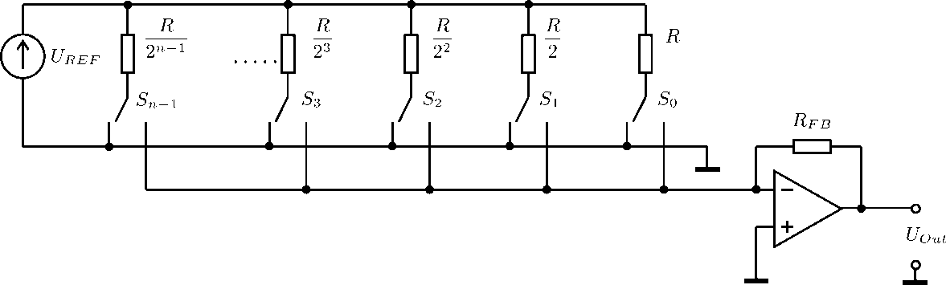
Регистр, который обычно является внешним устройством по отношению к ЦАП, вырабаты- вает двоичный код , состоящий из двоичных разрядов:

Рис. 3.5. ЦАП с двоично- взвешенными сопротивлениями
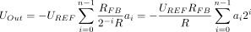
Каждый -й разряд управляет ключом который подключается к инвертирующему входу ОУ, когда , или к общей шине, когда . Сопротивления резисторов, соединенных с клю- чами, таковы, что обеспечивается пропорциональность протекающего в них тока двоичному весу соответствующего разряда входного кода. Сопротивление резистора в младшем разряде имеет зна- чение , сопротивление следующего резистора и т. д. до сопротивления резистора в старшем разряде, значение которого . ОУ включен по схеме инвертирующего суммирующего усили- теля, следовательно выходное напряжение определяется как:

(3.1)

ное 1.
Максимальное выходное напряжение имеет место, когда все разряды примут значение рав-

Номиналы сопротивлений в младшем и старшем разрядах отличаются в раз и должны

быть выдержаны с высокой точностью. Например, для 12-разрядного ЦАП использование в стар- шем разряде сопротивления 10кОмпотребует включения в младший разряд преобразователя со- противления порядка 20 МОм. Это создает трудности при реализации ЦАП посредством инте- гральной технологии. К тому же к точности резисторов старших разрядов предъявляются более жесткие требования, поскольку разброс токов в них не должен превышать половины единицы младшего разряда. Поэтому разброс сопротивления в -м разряде должен быть меньше, чем:

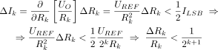
(3.2)

(3.3)
Из этого условия следует, что разброс сопротивления резистора, например, в четвертом раз- ряде ( )не должен превышать 3%, а в 10-м разряде ( ) – 0.05% и т.д.
Рассмотренная схема при всей ее простоте обладает следующими недостатками:
- значения сопротивлений весовых резисторов могут различаться в тысячи раз, а это делает весьма затруднительной реализацию этих резисторов в полупроводниковых ИМС;
- сопротивление резисторов старших разрядов в многоразрядных ЦАП может быть соизме- римым с сопротивлением замкнутого ключа, а это приведет к погрешности преобразова- ния.

ЦАП на основе матрицы R–2R

Недостатки схемы рассмотренной в предыдущем разделе устранены в схеме приведенной на рис. 3.6. В качестве ключей здесь используются МОП-транзисторы.
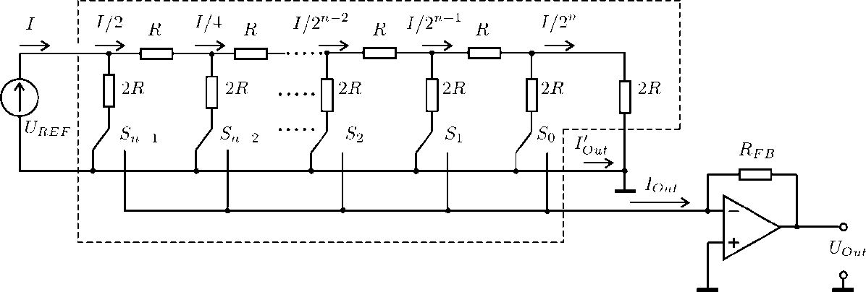

Рис. 3.6. ЦАП с матрицей R-2R с суммированием токов
В этой схеме задание весовых коэффициентов ступеней преобразователя осуществляют по- средством последовательного деления опорного напряжения с помощью резистивной матрицы по- стоянного импеданса. Основной элемент такой матрицы представляет собой делитель напряжения (рис. 3.7), который должен удовлетворять следующему условию: если он нагружен на сопротивление , то его входное сопротивление также должно принимать значение
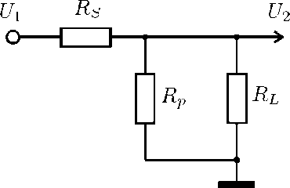
Рис. 3.7. Элемент резистивной матрицы
Коэффициент ослабления цепи при этой нагрузке должен иметь заданное значе- ние. При выполнении этих условий получаем следующие выражения для сопротивлений:

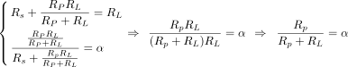

При двоичном кодировании . Если положить , тов соответствии с рис. 3.7:
, (3.4)

(3.5)

и (3.6)
Поскольку в любом положении переключателей они соединяют нижние выводы резисто- ров с общей шиной схемы, источник опорного напряжения нагружен на постоянное входное со- противление . Это гарантирует неизменность опорного напряжения при любом входном коде ЦАП.
Согласно рис. 3.6, выходные токи схемы определяются соотношениями:
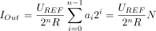, (3.7)
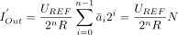, (3.8)
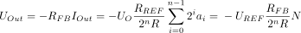
выходное напряжение:

(3.9)

а входной ток:
. (3.10)

Поскольку нижние выводы резисторов матрицы при любом состоянии переключателей соединены с общей шиной схемы через низкое сопротивление замкнутых ключей, напряжения на ключах всегда небольшие, в пределах нескольких милливольт. Это упрощает построение клю- чей и схем управления ими и позволяет использовать опорное напряжение из широкого диапазона, в том числе и различной полярности. Поскольку выходной ток ЦАП зависит от линейно (3.7), преобразователи такого типа можно использовать для умножения аналогового сигнала (подавая его на вход опорного напряжения) на цифровой код. Такие ЦАП называют перемножающими(MDAC).
В рассмотренной схеме ЦАП используется токовый режим работы суммирующего элемента, т.е. ОУ выполняет суммирование токов. Несложно видеть, что выходной ток определяется как:
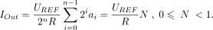(2.11)
Формирование разрядных токов в рассматриваемых ЦАП осуществляется с помощью клю- чей, коммутирующих токи (токовых ключей). Потенциалы между контактами таких ключей близки к 0, и следовательно переходные процессы протекают быстрее.

Формирование выходного сигнала в виде напряжения*

Существует несколько способов формирования выходного напряжения для ЦАП с суммиро- ванием весовых токов. Два из них показаны на рис. 3.8.

На рис. 3.8, а приведена схема с преобразователем тока в напряжение на операционном уси- лителе. Эта схема применяется для всех ЦАП с токовым выходом. Поскольку пленочные резисто- ры, определяющие весовые токи ЦАП имеют значительный температурный коэффициент сопро- тивления, резистор обратной связи следует изготавливать на кристалле ЦАП и в том же техно- логическом процессе, что обычно и делается. Это позволяет снизить температурную нестабиль- ность преобразователя в 300…400 раз.
Для ЦАП на МОП-ключах с учетом (3.7) выходное напряжение схемы на рис. 3.8, а.
Обычно сопротивление резистора обратной связи ,в таком случае:
(3.12)
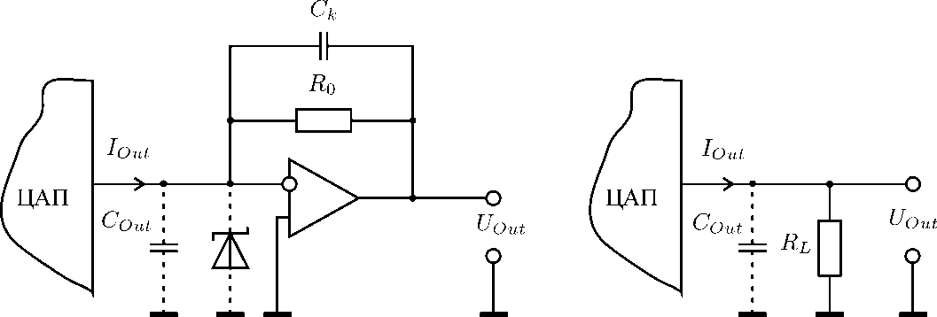

а) б)
Рис. 3.8. Формирование напряжения по токовому выходу ЦАП
Большинство моделей ЦАП имеет значительную выходную емкость(например, у AD7520 с МОП-ключами в зависимости от входного кода составляет величину 30…120 пФ, у AD565А с источниками тока =25 пФ). Эта емкость совместно с выходным сопротивлением ЦАП и рези- стором создает дополнительный полюс частотной характеристики петли обратной связи ОУ, который может вызвать неустойчивость в виде самовозбуждения. Особенно это опасно для ЦАП с МОП-ключами при нулевом входном коде. При кОм частота второго полюса составит около 100 кГц при 100%-ной глубине обратной связи. В таком случае усилитель, частота единич- ного усиления которого превышает 500 кГц, будет иметь явно недостаточные запасы устойчи- вости. Для сохранения устойчивости можно включить параллельно резистору конденсатор , емкость которого в первом приближении можно взять равной . Для более точного выбора необходимо провести полный анализ устойчивости схемы с учетом свойств конкретного ОУ. Для поддержания высокого быстродействия даже недорогого ЦАП может потребоваться относи- тельно дорогой быстродействующий (с малым временем установления) ОУ.
Ранние модели ЦАП с МОП ключами допускают отрицательное напряжение на ключах не
выше 0.7 В, поэтому для защиты ключей между выходами ЦАП следует включать диод Шоттки, как это показано на рис. 3.8, а.
Для цифро-аналогового преобразователя на источниках тока преобразование выходного тока в напряжение может быть произведено с помощью резистора (рис. 3.8, б). В этой схеме невозмож- но самовозбуждение и сохранено быстродействие, однако амплитуда выходного напряжения долж- на быть небольшой в биполярном режиме в пределах ± 1 В). В противном случае транзисторы ис- точников тока могут выйти из линейного режима. Такой режим обеспечивается при низких значе- ниях сопротивления нагрузки: кОм. Для увеличения амплитуды выходного сигнала ЦАП в этой схеме к ее выходу можно подключить неинвертирующий усилитель на ОУ.

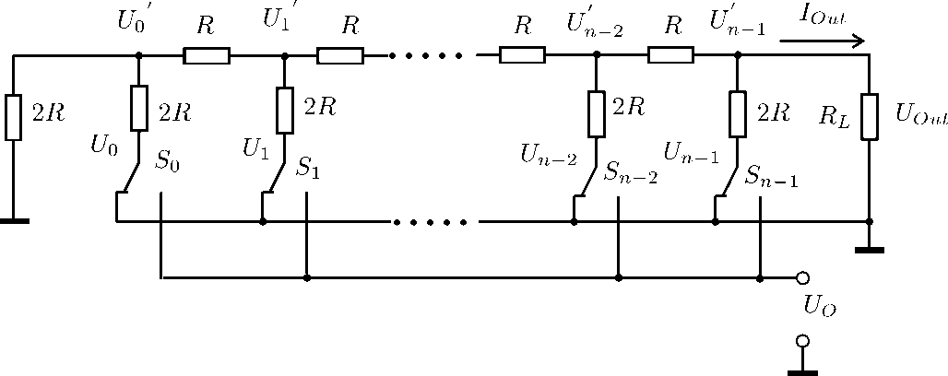
Рис. 3.9. Инверсное включение ЦАП с МОП-ключами
Для ЦАП с МОП-ключами, чтобы получить выходной сигнал в виде напряжения, можно использовать инверсное включение резистивной матрицы (рис. 3.9).
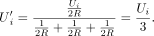
Для расчета выходного напряжения найдем связь между напряжением на ключе и уз- ловым напряжением . Воспользуемся принципом суперпозиции. Будем считать равными нулю все напряжения на ключах, кроме рассматриваемого напряжения . При к каждому узлу подключены справа и слева нагрузки сопротивлением . Воспользовавшись методом двух узлов, получим:
Выходное напряжение ЦАП найдем как общее напряжение на крайнем правом узле, вы- званное суммарным действием всех . При этом напряжения узлов суммируются с весами, соот- ветствующими коэффициентам деления резистивной матрицы ,получим:
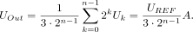
Для определения выходного напряжения при произвольной нагрузке воспользуемся теоре- мой об эквивалентном генераторе. Из эквивалентной схемы ЦАП на рис. 3.10 видно, что:

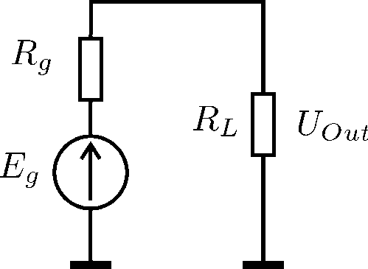
Откуда э.д.с. эквивалентного генератора
(3.13)

(3.14)

Рис. 3.10. Эквивалентная схема ЦАП
Эквивалентное сопротивление генератора совпадает со входным сопротивлением матрицы , т.е. . При из (3.14) получим:
(3.15)

Подставив (3.15) в (3.13), для произвольной нагрузки получим:
:
В частности, при

Недостатками этой схемы являются: большое падение напряжения на ключах, изменяющая- ся нагрузка источника опорного напряжения и значительное выходное сопротивление.

ЦАП на источниках тока

Рассмотренные ЦАП с резистивными матрицами , в отличие от ЦАП с двоично- взвешенными резисторами, не требуют широкого диапазона номиналов резисторов и поэтому лег- ко реализуются полупроводниковой интегральной технологией. Матрицы занимают мень- шую плотность на поверхности кристалла и позволяют снизить до минимума паразитные емкости и индуктивности резисторов и соединительных проводников. Однако такие преобразователи также имеют недостатки. Наиболее существенный – сильное влияние на точность преобразования неста- бильности сопротивления ключей в замкнутом состоянии, что снижает временную и температур- ную стабильность их характеристик.
Указанный недостаток в значительной степени удается устранить в схемах, где разрядные токи формируются с помощью активных элементов - генераторов тока.
ЦАП на источниках тока обладают более высокой точностью. В отличие от предыдущего варианта, в котором весовые токи формируются резисторами сравнительно небольшого сопротив- ления и, как следствие, зависят от сопротивления ключей и нагрузки, в данном случае весовые токи обеспечиваются транзисторными источниками тока, имеющими высокое динамическое со- противление. Упрощенная схема ЦАП на источниках тока приведена на рис. 3.11.
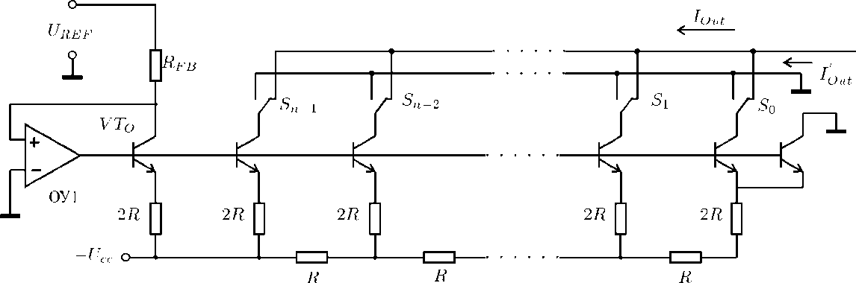
Рис. 3.11. Схема ЦАП на источниках тока
Весовые токи формируются с помощью резистивной матрицы. Потенциалы баз транзисто- ров одинаковы, а чтобы были равны и потенциалы эмиттеров всех транзисторов, площади их эмиттеров делают различными в соответствии с весовыми коэффициентами. Входное напряжение для резистивной матрицы создается с помощью опорного транзистора и операционного уси- лителя ОУ1, выходное напряжение которого устанавливается таким, что коллекторный ток транзи- стора принимает значение . Выходной ток для -разрядного ЦАП.
В качестве переключателей тока часто используются биполярные дифференциальныекас- кады, в которых транзисторы работают в активном режиме. Это позволяет сократить время уста- новления до единиц наносекунд.
В микросхемах ЦАП на биполярных источниках тока также существуют различные вариан- ты схем включения резистивной матрицы. Кроме того, в нескольких старших разрядах часто ис- пользуется формирование разрядных токов не с помощью матрицы , а с помощью двоично взвешенных резисторов.
На источниках тока взвешенных по двоичному закону строятся БИС ЦАП совместимых с ЭСЛ интегральными схемами. В некоторых ИС ЦАП двоично взвешенные разрядные токи полу- чаются двояким образом: для младших разрядов они получаются путем подключения одинаковых источников тока к матрице , для старших разрядов используются двоично взвешенные токи сформированные резисторами в эмиттерной цепи с двоично взвешенными номиналами.

Параллельный ЦАП на переключаемых конденсаторах

Основой ЦАП этого типа является матрица конденсаторов, емкости которых соотносятся как целые степени двух. Схема простого варианта такого преобразователя приведена на рис. 3.12. Емкость k-го конденсатора матрицы определяется соотношением:
(3.16)
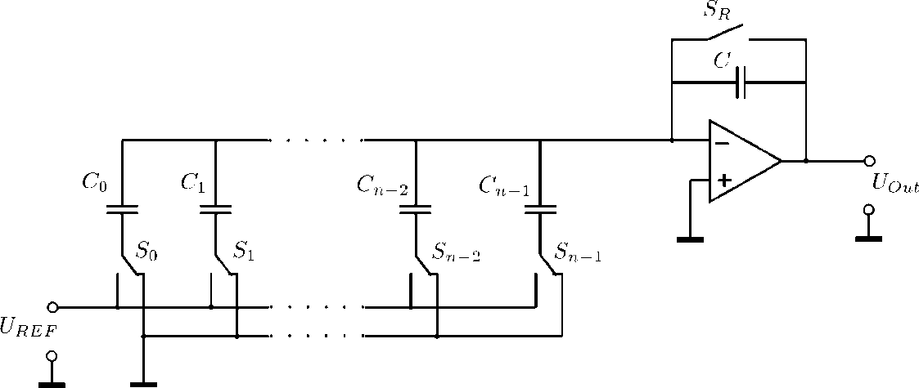

Рис. 3.12. Параллельный ЦАП на коммутируемых конденсаторах
Цикл преобразования состоит из двух фаз. В первой фазе ключи находятся в пра- вой позиции. Ключ сброса замкнут. При этом все конденсаторы разряжены. Во второй фазе ключ сброса размыкается. Если -й бит входного -разрядного слова , то соответству- ющий ключ переключается в левую позицию, подключая нижнюю обкладку конденсатора к источнику опорного напряжения, или остается в правой позиции, если . Суммарный заряд конденсаторов матрицы с учетом (3.16) составит:
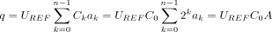(3.17)
Равный заряд получает и конденсатор в обратной связи ОУ. При этом выходное напряже- ние ОУ составит:
(3.18)
Подставив (3.17) в (3.18), найдем окончательно:
Для хранения результата преобразования (постоянного напряжения) в течении сколь-нибудь продолжительного времени к выходу ЦАП этого типа следует подключить устройство выборки- хранения. Хранить выходное напряжение неограниченное время, как это могут делать ЦАП с сум- мированием весовых токов, снабженные регистром-защелкой, преобразователи на коммутируемых конденсаторах не могут из-за утечки заряда. Поэтому они применяются, в основном, в составе аналого-цифровых преобразователей. Другим недостатком является большая площадь кристалла ИМС, занимаемая подобной схемой.

Последовательные ЦАП

      - ЦАП с широтно-импульсной модуляцией
Очень часто ЦАП входит в состав микропроцессорных систем. В этом случае, если не тре- буется высокое быстродействие, цифро-аналоговое преобразование может быть очень просто осу-

ществлено с помощью широтно-импульсной модуляции (ШИМ). Схема ЦАП с ШИМ приведена на рис. 3.13, а.
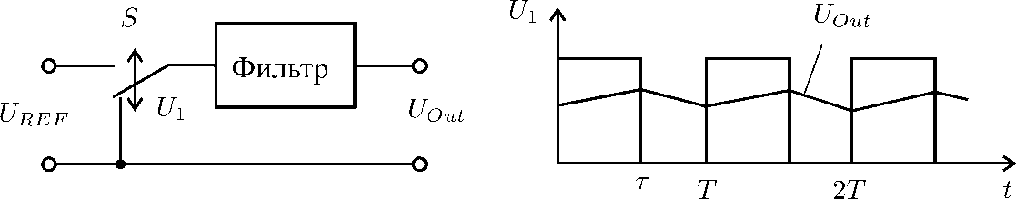
а) б)
Рис. 3.13. ЦАП с широтно-импульсной модуляцией
Наиболее просто организуется цифро-аналоговое преобразование в том случае, если микро- контроллер имеет встроенную функцию широтно-импульсного преобразования. Выход ШИМ управляет ключом . В зависимости от заданной разрядности преобразования контроллер с помо- щью своего таймера/счетчика формирует последовательность импульсов, относительная длитель- ность которых определяется соотношением:
,
где – разрядность преобразования, а – преобразуемый код. Фильтр нижних частот сглаживает импульсы, выделяя среднее значение напряжения. В результате выходное напряжение преобразо- вателя:
Рассмотренная схема обеспечивает почти идеальную линейность преобразования, не содер- жит прецизионных элементов (за исключением источника опорного напряжения). Основной ее недостаток – низкое быстродействие.

Последовательный ЦАП на переключаемых конденсаторах

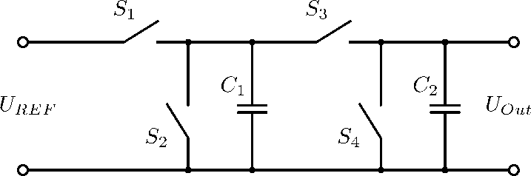
Рассмотренная выше схема ЦАП с ШИМ вначале преобразует цифровой код во временной интервал, который формируется с помощью двоичного счетчика квант за квантом, поэтому для получения n-разрядного преобразования необходимы временных квантов (тактов). Схема по- следовательного ЦАП, приведенная на рис. 3.14, позволяет выполнить цифро-аналоговое преобра- зование за значительно меньшее число тактов.

Рис. 3.14. Схема последовательного ЦАП на переключаемых конденсаторах

В этой схеме емкости конденсаторов и равны. Перед началом цикла преобразования конденсатор разряжается ключом . Входное двоичное слово задается в виде последователь- ного кода. Его преобразование осуществляется последовательно, начиная с младшего разряда . Каждый такт преобразования состоит из двух полутактов. В первом полутакте конденсатор заряжается до опорного напряжения при посредством замыкания ключа или раз- ряжается до нуля при путем замыкания ключа . Во втором полутакте при разомкнутых

ключах , и замыкается ключ , что вызывает деление заряда пополам между и . В результате получаем:
.
Пока на конденсаторе сохраняется заряд, процедура заряда конденсатора должна быть повторена для следующего разряда входного слова. После нового цикла перезарядки напряжение на конденсаторах будет:
.
Точно также выполняется преобразование для остальных разрядов слова. В результате для
- разрядного ЦАП выходное напряжение будет равно:
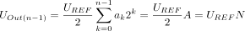.
Если требуется сохранять результат преобразования сколь-нибудь продолжительное время, к выходу схемы следует подключить УВХ. После окончания цикла преобразования следует провести цикл выборки, перевести УВХ в режим хранения и вновь начать преобразование.
Таким образом, представленная схема выполняет преобразование входного кода за кван- тов, что значительно меньше, чем у ЦАП с ШИМ. Здесь требуется только два согласованных кон- денсатора небольшой емкости. Конфигурация аналоговой части схемы не зависит от разрядности преобразуемого кода. Однако по быстродействию последовательный ЦАП значительно уступает параллельным цифро-аналоговым преобразователям, что ограничивает область его применения.
Вопросы для самопроверки
- Как работает ЦАП с весовыми резисторами?
- Что понимают под разрешающей способностью ЦАП?
- Каким преимуществом обладает ЦАП с матрицей ?
- Перечислите основные статические параметры ЦАП.
- Принцип действия ЦАП на переключаемых конденсаторах.
- Принцип работы ШИМ АЦП.

